**Подготовка к контрольной работе по углеводородам**

**№1 Какие из следующих веществ являются алкинами или алкадиенами?**

C5H12, C8H14, С4Н8, С6Н6, С7Н12

**№2 Какие из указанных соедчинений являются изомерами?**

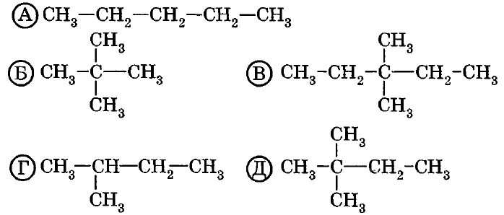 Ответ: АБГ

**№ 3 Как называется алкен следующего строения:**

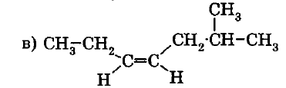 а) цис-изобутангептен-3 б) 2-метилгептен-4

в) 6-метилгептен-2 г) транс-изобутангептен-3

**№4 Назовите данные вещества**

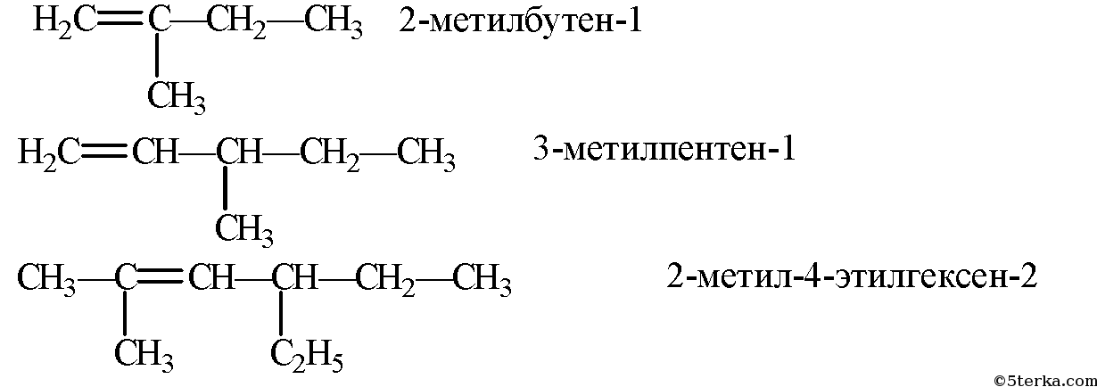

Ответ: 2-метил-4-этилгексен-2 3-метилпентен-1



2-метилбутен-1

**№5 Укажите среди приведенных превращений реакции замещения:**

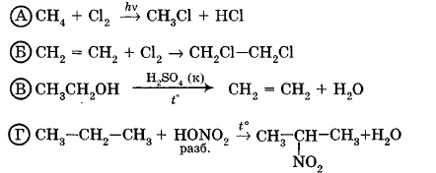

**Ответ: АГ**

**№6 Укажите реагенты, с которыми взаимодействуют алкины:**

А) HCl Б) HNO3 В) CH3COOH Г) H2

Ответ: АГ

**№7 Осуществить цепочку превращений:**

